Lp. | Nazwa asortymentu | Ilość | Wymiar  (+/-3%) | Szczegółowy opis asortymentu | Zdjęcie (wzór)
1. | Zestawy konferencyjne (teczki, notesy, długopisy aluminiowe) | 200 szt. | Zestaw  konferencyjny:  a) teczka A4 standard – 200 szt.  b) notatnik A5 – 200 szt.  c) długopis aluminiowy – 200 szt. | a) Teczka standard  Materiał: kreda 350 g, laminat mat  jednostronnie,  Format teczki po złożeniu A4  Druk: 4+1 cmyk  Nadruk: fullcolor  Zewnętrzna strona teczki  Nagłówek - logotypy:  - „Lubuskie warte zachodu”,  - ROPS w Zielonej Górze,  Stopka:  - Ośrodek Adopcyjny w Gorzowie Wlkp.  - Ośrodek Adopcyjny w Zielonej Górze  - adres strony: www.rops.lubuskie.pl  Środek teczki:  - logotyp: ROPS w Zielonej Górze, jeden kolor Tył teczki - stopka adresowa:  kolor niebieski  Regionalny Ośrodek Polityki Społecznej w Zielonej Górze, 65-042 Zielona Góra  Al. Niepodległości 36,  Ośrodek Adopcyjny w Zielonej Górze  tel.68 32-31-889  Ośrodek Adopcyjny w Gorzowie Wlkp.  tel. 95 73-90-314  b) notatnik: format A5, ilość: 50 kartek, kartki wyrywane, 4+0 fullcolor z nadrukiem logotypów:  Nagłówek - logotypy:  - „Lubuskie warte zachodu”,  - ROPS w Zielonej Górze,  Informacja: Konferencja pt. „Wielowymiarowy obraz adopcji w drodze do rodzicielstwa”  c) długopis aluminiowy z rodziny Veno z gumowymi wypustkami ułatwiającymi trzymanie.  Materiał: elementy metalowe  Mechanizm: wciskany, automatyczny  Kolor wkładu: niebieski  Kolor długopisu: niebieski  Nadruk: grawerowanie laserowe - białe,  Jedna strona długopisu logotyp:  - ROPS w Zielonej Górze,  oraz adres strony: www.rops.lubuskie.pl  Druga strona długopisu:  Informacja: Ośrodek Adopcyjny w Gorzowie Wlkp. Ośrodek Adopcyjny w Zielonej Górze  Opakowanie: zbiorczo w opakowanie zabezpieczające przed uszkodzeniem, karton opisany nazwą produktu i ilością sztuk.  Napis: czcionka – sansation bold. | 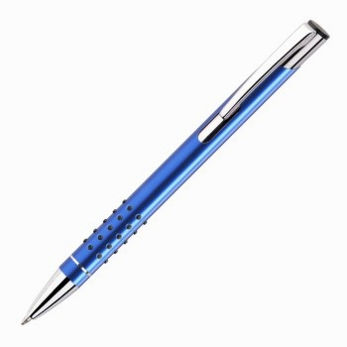

Nadruk powinien być wykonany przez Wykonawcę, wcześniej zaakceptowany przez Zamawiającego.

UWAGI:
- Zamawiający dopuszcza różnicę od podanych rozmiarów/wymiarów do 3%.
- Wszystkie ww. pozycje powinny zbiorczo opakowane w karton; na kartonie powinna się znaleźć informacja o rodzaju produktu i ilości sztuk.
- Nadruk powinien być wykonany przez Wykonawcę, po uprzednim zaakceptowaniu ostatecznej wizualizacji produktu przez Zamawiającego.

